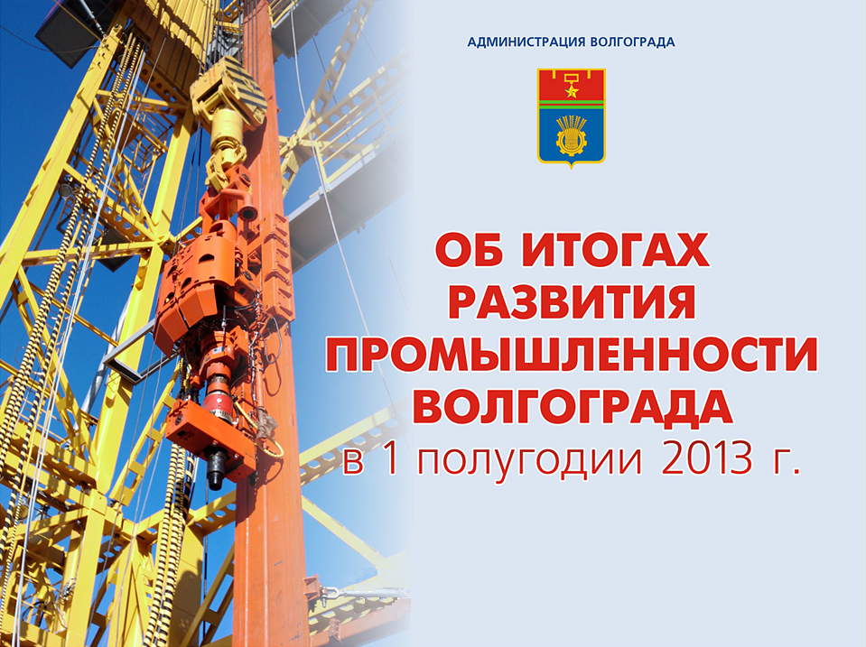

Современный Волгоград является многоотраслевым промышленным центром с преобладанием отраслей тяжелой индустрии. На территории города Волгограда зарегистрировано 241 крупное и среднее предприятие, фактически осуществляющее промышленные виды деятельности.

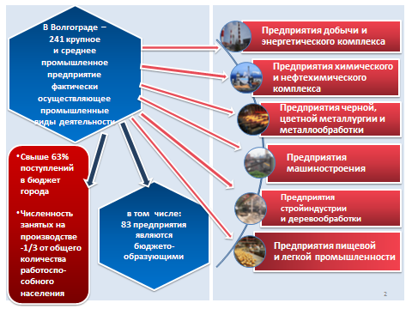
Доля объема промышленной продукции Волгограда в общем объеме производства Волгоградской области составляет 66%.
В структуре промышленности Волгограда более 80% приходится на обрабатывающий сектор, среди отраслей которого наибольший вес имеет производство нефтепродуктов (60%). Второе место по значимости для экономики города в обрабатывающих отраслях имеет металлургическое производство и производство готовых металлических изделий, обеспечивающие 9,5% производства обрабатывающей промышленности, далее идут химическое производство (6%) и производство пищевых продуктов (6%). На долю остальных отраслей приходится 18,5%.
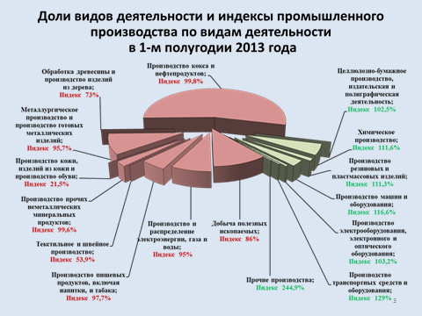
По данным Территориально органа Федеральной службы государственной статистики по Волгоградской области объемы промышленного производства по обрабатывающим видам деятельности и производству, распределению электроэнергии, газа и воды в действующих ценах составляет 159,8 млрд.руб. (без учета вида деятельности по добыче полезных ископаемых), что на 3,7% меньше чем за соответствующий период прошлого года. В I полугодии 2012 г. объем промышленного производства составлял 166 млрд. рублей (без учета вида деятельности по добыче полезных ископаемых), что в действующих ценах в 1,12 раза выше, чем за соответствующий период 2011 года.
По аналитическим расчетам департамента экономики, с учетом вида деятельности «Добыча полезных ископаемых», общий объем промышленного производства по городу Волгограду в первом полугодии 2013 года составляет порядка 180 млрд. руб.
За первое полугодие 2013 года индекс физического объема промышленного производства составил 101,2% к уровню января-июня 2012 года. Следует отметить, что за аналогичный период 2012 года индекс составлял 109,5%.
Для сравнения индекс промышленного производства по Волгоградской области за 6 месяцев 2013 года – 102,2% (в 2012 году – 104,3%), по Российской Федерации – 100,1% (в 2012 году – 103,1%).
Темпы роста по отдельным видам промышленной деятельности Волгограда выглядят следующим образом:
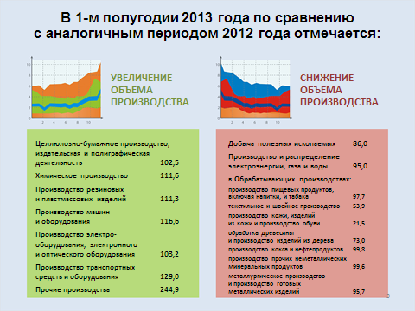

Основные проблемы предприятий, оказывающие влияние на снижение объема производства представлены ниже.
Самая актуальная на сегодняшний день проблема для предприятий промышленного комплекса – это увеличение тарифов на электроэнергию.
Ситуация с ОАО «СУАЛ»- филиал ВгАЗ «СУАЛ» может стать «первой ласточкой» кризиса всей Волгоградской промышленности.

Затраты на электроэнергию являются одной из основных составляющих в себестоимости продукции или услуги промышленного предприятия и в связи с этим оказывают большое влияние на его конкурентоспособность на рынке.
Ситуация, складывающаяся на рынке розничной электроэнергии, отразится не только на потери прибыли промышленных предприятий, но и повлечет сокращение социальных программ и рабочих мест, а в конечном итоге может привести к закрытию нерентабельных предприятий со всеми социальными последствиями. Кроме того, снижение потребляемой нагрузки от крупных потребителей электроэнергии повлечет компенсацию затрат энергетиков со стороны других категорий потребителей, включая население.

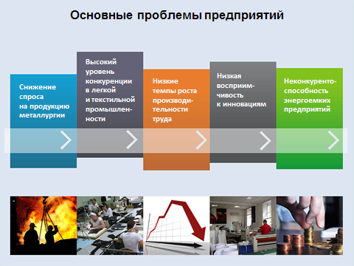
В 2013 году Арбитражным судом Волгоградской области продолжается проведение процедуры конкурсного производства в отношении таких крупных предприятий как: ОАО «Красноармейский судоремонтный завод», ЗАО «Волгоградский металлургический завод «Красный Октябрь», ЗАО «Металлургический завод «Красный Октябрь», ВОАО «Химпром», ЗАО «Волгоградский завод тракторных деталей и нормалей», ЗАО «Волгоградский завод оросительной техники и жилищно-коммунального хозяйства».
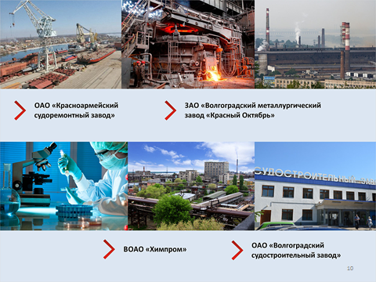
С 2013 года процедура конкурсного производства осуществляется в отношении ОАО «Волгоградский судостроительный завод» и ООО «Волгоградский завод тракторных деталей и нормалей».
Процедура внешнего управления осуществляется в отношении ОАО «Волгоградский завод тракторных деталей и нормалей» и МУПП «Волгоградские межрайонные электрические сети».
В производстве арбитражного суда находятся дела о несостоятельности (банкротстве) застройщиков. С 2012 года в отношении ОАО «Волгоградский завод железобетонных изделий № 1» проводится процедура наблюдения.
С марта 2013 г. введена процедура наблюдения на ООО «Волгоградский завод Спецмашиностроения».
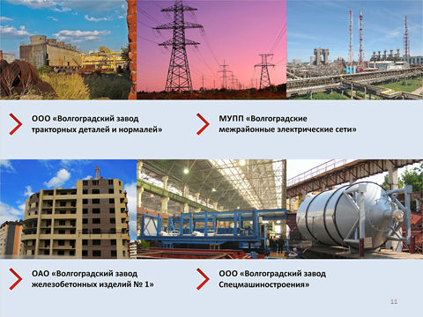

В структуре промышленной продукции Волгограда в обрабатывающих отраслях наибольший удельный вес (более 60%) занимает «производство нефтепродуктов». В отрасли работает 3,5% от общей численности работающих в промышленности. Средняя заработная плата более 40 тыс. рублей (средняя заработная плата по отрасли в Российской Федерации 60686 руб.).
В первом полугодии 2013 года по сравнению с уровнем января-июня 2012 г. снижено производство нефтяных смазочных масел на 1,6%, автомобильного бензина - на 1,9, дизельного топлива - на 5,6, топочного мазута - на 8,3, прямогонного бензина – на 24,0%.

За последние 9 лет темп промышленного производства отрасли был неравномерен.
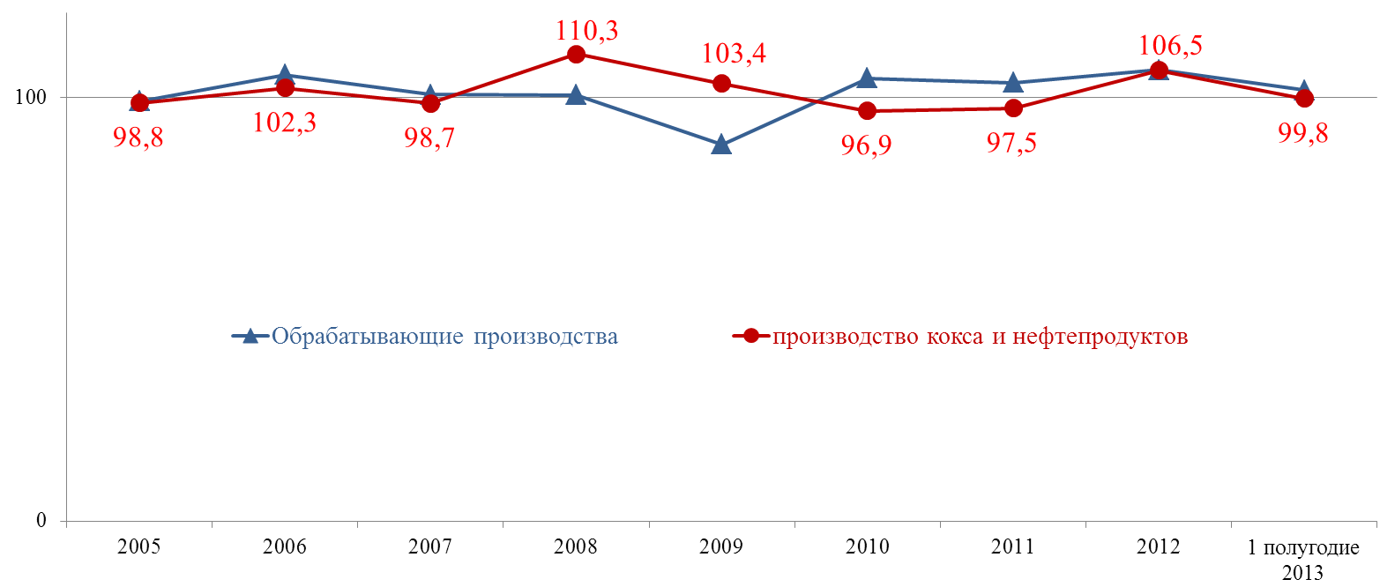

Отраслеобразующим предприятием данного вида деятельности по Волгограду является ООО «ЛУКОЙЛ-Волгограднефтепереработка». ООО «ЛУКОЙЛ-Волгограднефтепереработка» - самый крупный производитель горюче-смазочных материалов в Южном Федеральном Округе России. Завод входит в состав Компании «ЛУКОЙЛ», являясь ее дочерним предприятием.
Проблемы отрасли:

В настоящее время важным является решение ключевых проблем отрасли :

1. снижение энергетической составляющей в себестоимости продукции;

2. углубление переработки нефти;

3. получение продуктов мирового уровня качества;

4. модернизация основных производственных мощностей.
Признаками улучшения ситуации в сфере нефтепереработки являются существенное увеличение инвестиций российских нефтяных компаний в нефтепереработку, рост объемов переработки нефти, постепенное улучшение качества выпускаемых видов моторного топлива за счет отказа от производства этилированных автобензинов, увеличение доли выпуска высокооктановых бензинов и экологически чистого дизельного топлива.
В Государственной программе «Энергетическая стратегия России до 2020 года» декларируется необходимость к 2020 г. достигнуть глубины переработки нефти до 85 %.

Металлургическое производство и производство готовых металлических изделий занимает около 9,5% в обрабатывающих отраслях. В отрасли работает 12,1 тыс. человек – это почти 18% от общей численности работающих в промышленности. Среднемесячная заработная плата по отрасли за январь-май 2013 года составляет 24305 рублей (средняя заработная плата по отрасли в Российской Федерации 27704 руб.).
В январе-июне 2013 г. к соответствующему периоду 2012 г. снижено производство проволоки скрученной, тросов, канатов, шнуров плетеных и аналогичных изделий из черных металлов без электрической изоляции на 26,5%, стальных труб - на 37,0, изделий крепежных, винтов мелких крепежных - на 41,4%.
В 2013 году по сравнению с уровнем января-июня 2012 г. увеличено производство конструкций строительных сборных из стали на 15,4%, стали - на 13,9%. Объем выпуска готового проката черных металлов возрос на 21,6% относительно шести месяцев 2012 г., в том числе листового проката (без покрытий) - на 18,6, сортового (без заготовки для переката на экспорт) - на 21,9%.

За последние 9 лет темп промышленного производства отрасли был стабилен, однако финансово-экономический кризис 2008-2009 гг. негативно сказался на развитии металлургии.
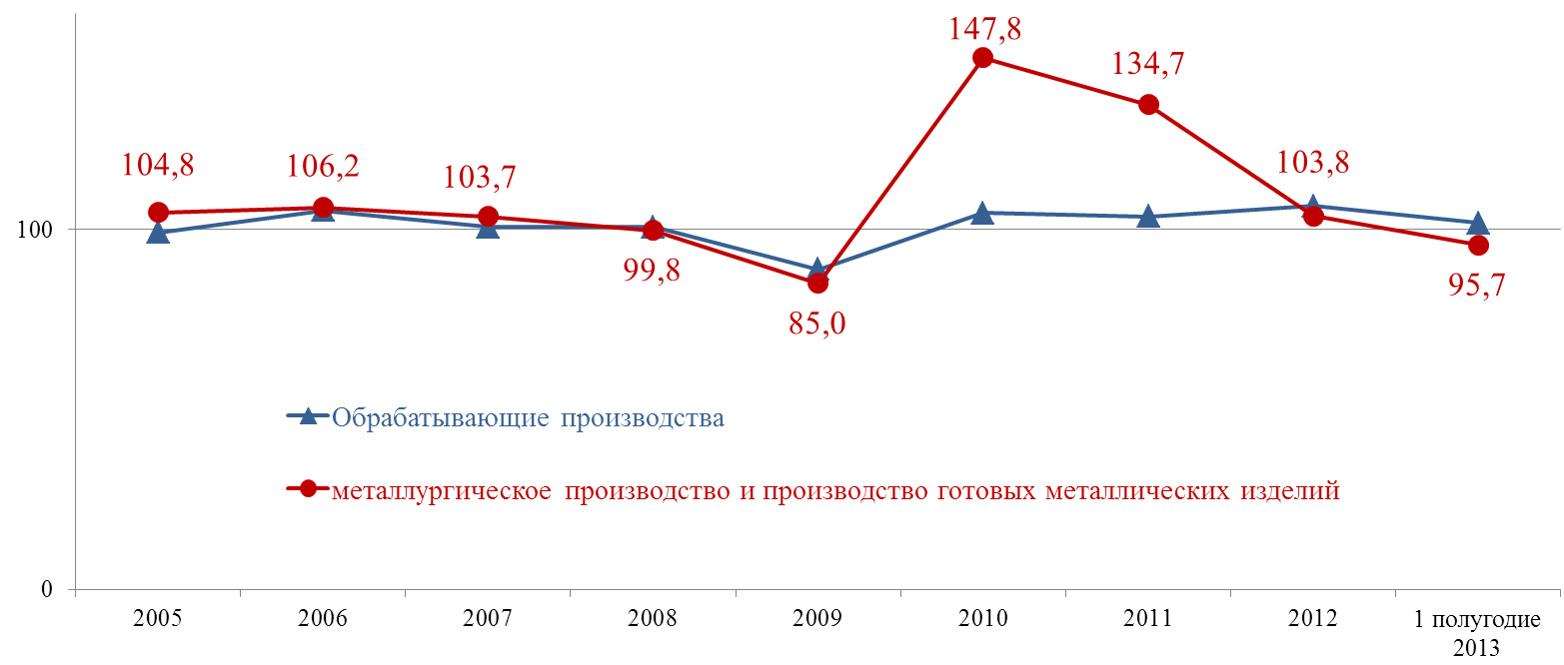
К основным предприятиям отрасли по Волгограду относятся ЗАО «Волгоградский металлургический завод «Красный Октябрь», ОАО «СУАЛ» филиал «Волгоградский алюминиевый завод Сибирско-Уральской Алюминиевой компании», Филиал «Волгоградский» ОАО «Северсталь-метиз», ООО «Волгоградский завод труб малого диаметра», и ряд других.
Ключевые проблемы
Мировой рынок стали и стальной продукции по-прежнему характеризуется огромным объемом перепроизводства. Объем производства достиг очередного исторического максимума, тогда как потребление практически не растет.
Мировой финансово-экономический кризис в 2008 году негативно сказался на финансовых показателях заводов.
Отсутствие сбалансированности между тарифами на электроэнергию, составляющую львиную долю затрат на производство алюминия на СУАЛе и ценой конечного продукта, обусловленной снижением спроса. Возможно закрытие предприятия.
На ЗАО «ВМЗ «Красный Октябрь» в ноябре 2009 года введено наблюдение, с января 2011 года - внешнее управление, с 10 октября 2012 года открыто конкурсное производство.
Риски для города
В 2013 году в России будут введены в эксплуатацию сразу несколько мини-заводов по выпуску стального проката. Причем все они будут выпускать сортовой прокат. В частности, речь идет о сортовом мини-заводе Северстали производительностью 1 млн. тонн проката в год в Саратовской области, мини-заводе НЛМК в Калужской области мощностью 1.5 млн. тонн в год, мини-заводе «Евраза» в Ростовской области мощностью 0.45 млн тонн, мини-заводе УГМК в Тюменской области мощностью 0.55 млн тонн. Таким образом, суммарная прибавка в сортовой мощности составит в 2013 году 2.5 млн. тонн.

Химическая промышленность Волгограда занимает около 6% в обрабатывающих отраслях и представлена такими крупными предприятиями, как ВОАО «Химпром», ОАО «Каустик», Волгоградский филиал ООО «Омсктехуглерод», ООО «Зиракс», ОАО «Волгоградский кислородный завод» и ряд других. Два предприятия ОАО «Химпром» и ОАО «Каустик» формируют три четверти объема продукции, производимой химической отраслью города. В отрасли работает 9,8 тыс. человек (это 14,4% от численности работающих в промышленности Волгограда). Средняя заработная плата за январь-май 2013 года составляет 22730 руб. (средняя заработная плата по отрасли в Российской Федерации 31628 руб.).

В январе-июне 2013 г. по сравнению с уровнем шести месяцев предыдущего года наблюдается увеличение производства гербицидов (в физическом весе) на 57,0%, материалов лакокрасочных и аналогичных для нанесения покрытий, красок и мастик полиграфических - на 29,1, технического углерода (саж и прочих форм дисперсного углерода, не включенных в другие группировки) - на 12,4, пластмасс в первичных формах - на 12,1, карбида кальция - на 3,8%. По сравнению с уровнем января-июня 2012 г. снижен выпуск гидроксида натрия (соды каустической) на 0,3%, моющих средств - на 29,5%.
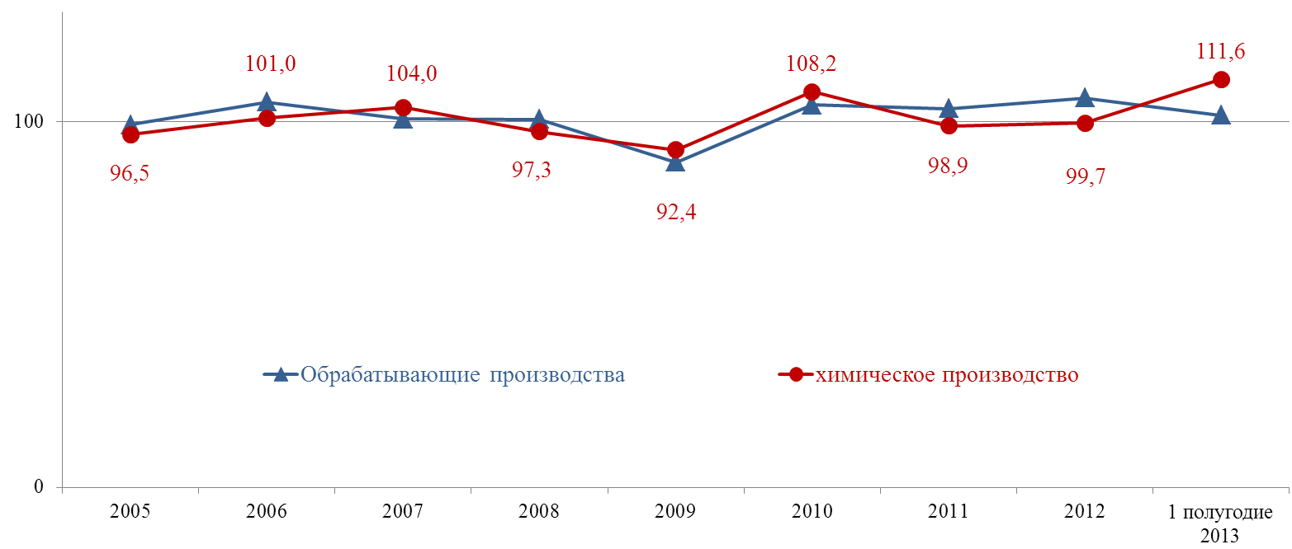
Проблемы отрасли
- устаревшие основные фонды предприятий, доля которых составляет в химических производствах – 57,3%, в производстве резиновых и пластмассовых изделий – 53%;
- тяжелое финансово-экономическое состояние ВОАО «Химпром»: В соответствии с ФЗ о банкротстве 19 ноября 2012 года введена процедура конкурсного производства. Для сохранения предприятия необходимо на уровне руководства страны принять решение об утверждении программы стабилизации финансового положения предприятия.
- низкий уровень модернизации производства отдельных предприятий по сравнению с показателем по Российской Федерации.
- незаинтересованность вертикально интегрированных компаний в улучшении финансовых показателей предприятий, находящихся на территории области;
- кадровый дефицит рабочих и инженерных специальностей;
- увеличение себестоимости продукции вследствие роста цен на услуги естественных монополий и роста затрат на энергоносители. Внедрение в недостаточном объеме энергосберегающих мероприятий и технологий в процессе модернизации производств.
- неудовлетворительное обеспечение предприятий транспортной составляющей, в том числе возникающие перебои с обеспечением железнодорожным подвижным составом, рост тарифов за пользование услугами компаний, представляющих услуги в рамках товарных крупнотоннажных грузоперевозок.

Машиностроение Волгограда включает три основных вида деятельности:

производство машин и оборудования,

производство электрооборудования, электронного и оптического оборудования,

производство транспортных средств и оборудования,

Доля машиностроения в общем объеме промышленного производства города составляет 3,6%, в том числе:
- производство машин и оборудования 2,7%,
- производство электрооборудования, электронного и оптического оборудования 0,5%,
- производство транспортных средств и оборудования 0,3%.
Производство машин и оборудования

Индекс промышленного производства по данному виду деятельности за январь-июнь 2013 года составил 116,6 процента к соответствующему периоду прошлого года. Объем отгруженных товаров собственного производства в первом полугодии 2013 года по виду деятельности составил 4870,4 млн. руб. Среднесписочная численность работников в производстве машин и оборудования за январь-май 2013 года составила 9097 человек (это 13,3% от численности работающих в промышленности города). Среднемесячная заработная плата за январь-май 2013 года составляет 24952 руб. (средняя заработная плата по отрасли в Российской Федерации 26777 руб.).
Производство электрооборудования, электронного и оптического оборудования

Индекс промышленного производства по данному виду деятельности за январь-июнь 2013 года составил 103,2%. Объем отгруженных товаров собственного производства в первом полугодии 2013 года по виду деятельности составил 967,3 млн. руб. Среднесписочная численность работников в производстве электрооборудования, электронного и оптического оборудования в январе-мае 2013 года составила 748 человек (1,1% от численности работающих в промышленности города). Среднемесячная заработная плата за январь-май 2013 года составила 26789 руб. (средняя заработная плата по отрасли в Российской Федерации 27160 руб.).
Производство транспортных средств и оборудования

Индекс промышленного производства по данному виду за январь-июнь 2013 года составил 129,0 Объем отгруженных товаров собственного производства в первом полугодии 2013 года по виду деятельности составил 578,1 млн. руб. Среднесписочная численность работников в производстве транспортных средств и оборудования з в январе-мае 2013 года составила 869 человек (или 1,3% от численности работающих в промышленности города). Среднемесячная заработная плата за январь-май 2013 года составила 22263 руб. (средняя заработная плата по отрасли в Российской Федерации 29111 руб.).

Машиностроение Волгограда представлено такими основными предприятиями по трем основным направлениям, как:
- производство машин и оборудования:
ОАО «Волгограднефтемаш»;
ОАО «Производственное объединение «Баррикады»,
ООО «Волгоградский завод буровой техники»;
ОАО «ПК «Ахтуба»;
ООО «Завод Нефтегазмаш»;
ООО «Волгоградская машиностроительная компания «ВгТЗ»;
ОАО «Волгогазоаппарат» и др.
- производство электрооборудования, электронного и оптического оборудования:
ОАО «Волгоградский завод радиотехнического оборудования»;
ООО «Волгоградский Завод Весоизмерительной Техники»;
ООО «Светозар»;
ООО «Аврора-БИНИБ» и др.
- производство транспортных средств и оборудования:
Волгоградский литейно-механический завод - филиал ОАО «ЭЛТЕЗА»
ОАО «Волгоградский судостроительный завод»;
ЗАО «Волгоградский судостроительно-судоремонтный завод»;

За последние 9 лет темпы промышленного производства отраслей машиностроения были крайне неравномерны.

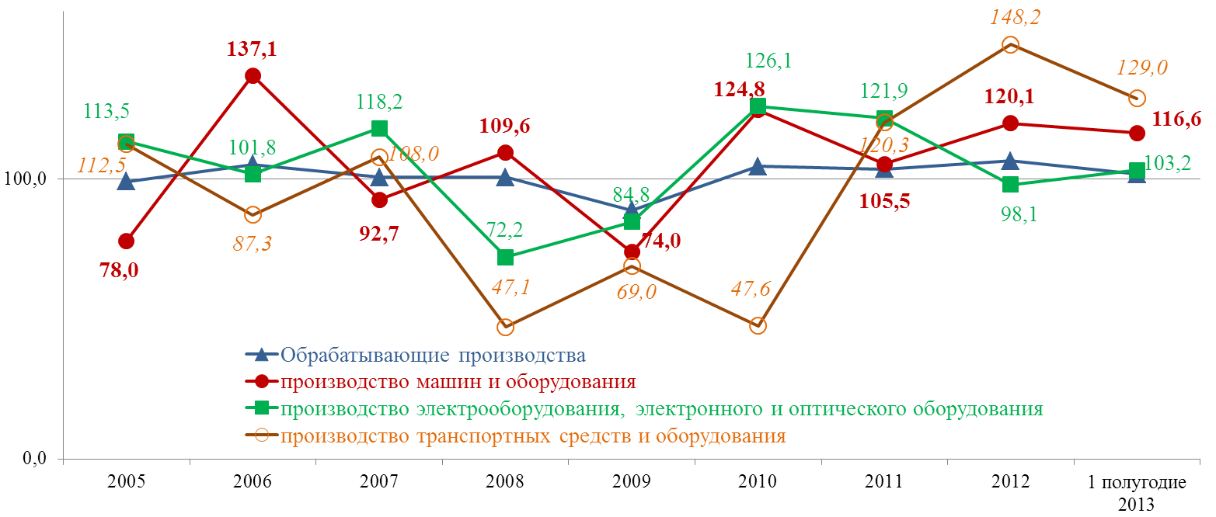
В январе-июне 2013 г. по сравнению с уровнем аналогичного периода предыдущего года уменьшился объем выпуска кранов, вентилей, клапанов и арматуры аналогичной для трубопроводов, котлов, цистерн, баков и аналогичных емкостей на 27,3%, тракторов для сельского и лесного хозяйства прочих - на 22,2, насосов центробежных для перекачки жидкостей; прочих насосов; подъемников жидкостей прочих - на 43,4%; возрос - плит (с духовкой) газовых бытовых на 23,5%.
Проблемы отрасли
Основными проблемами, влекущими за собой дополнительные издержки производства и снижение эффективности результатов предприятий машиностроительного комплекса, являются:
- наличие избыточных производственных мощностей, как правило, устаревших, и, соответственно, крайне высокие издержки на их содержание ;
- морально устаревшая инфраструктура производственных мощностей,
- критический моральный и физический износ оборудования и технологий (70% оборудования имеет средний возраст 20 и более лет);
- дефицит денежных ресурсов (низкая кредитная и инвестиционная привлекательность предприятий) для реализации программ стратегических преобразований;
- неэффективная производственная кооперация промышленных предприятий;
- дефицит квалифицированных кадров;
- недостаточно высокий уровень инновационной активности;
- недостаток заказов;
- длительность рассмотрения и утверждения договоров;
- несвоевременность финансирования договоров со стороны заказчиков;
- неурегулированность правоотношений между государственным заказчиком и предприятием-соисполнителем государственного оборонного заказа (государственным контрактом предусмотрено авансирование 40 процентов, в то время как многие поставщики комплектующих и сырья работают по схеме 100% предоплаты);
- недостаточный объем инвестиций для финансирования, модернизации и технического перевооружения промышленного комплекса, а также поздние сроки их выделения, в результате чего предприятия не успевают освоить выделенные инвестиции. В настоящее время отмечается также длительный срок согласования инвестиций. Предприятиями предлагается: в предшествующем году осуществлять защиту инвестиций, в текущем году – их выделение, с тем, чтобы до конца года предприятия успевали освоить выделенные инвестиции. Кроме того, на выделенные бюджетные средства запрещается приобретать импортное оборудование, а отечественное не отвечает по качеству, в связи с этим предприятия вынуждены отвлекать собственные средства;
- несовершенство вопросов ценообразования и формирования рентабельности предприятий оборонно-промышленного комплекса.

Производство прочих неметаллических минеральных продуктов
Доля стройиндустрии в общем объеме производства по Волгограду составляет 2,4%. В отрасли работает 3,8 тыс. человек (это 5,5% от общей численности работающих в промышленности), средняя заработная плата за январь-май 2013 года составляет 22375 рублей (рост к соответствующему периоду прошлого года составляет 110,8%). Средняя заработная плата по отрасли в Российской Федерации 23965 руб.
По сравнению с уровнем января-июня 2012 г. уменьшено производство по керамическим глазурованным плиткам для внутренней облицовки стен (на 0,4%), изделиям из гипса строительным (на 3,2%), конструкциям и деталями сборным железобетонным (на 5,8%), гипсу (алебастру) (на 6,6%), блокам стеновым крупным (включая блоки стен подвалов) из бетона (на 23,2%), смесям асфальтобетонным дорожным, аэродромным и асфальтобетону (горячим и теплым) (на 56,4%).
Наряду с этим, в январе-июне 2013 г. отмечается прирост к уровню аналогичного периода 2012 г. отдельных видов продукции, среди них: изделия санитарно-технические из керамики (на 1,7%), плитки керамические для полов (на 1,8%), кирпич строительный (включая камни) из цемента, бетона или искусственного камня (на 16,1%), шлаковата, вата минеральная силикатная и аналогичные минеральные ваты и их смеси навалом, в листах или рулонах (на 10,7%).
На стабильные темпы роста промышленного производства отрасли оказал существенное влияние кризис 2008-2009 годов.
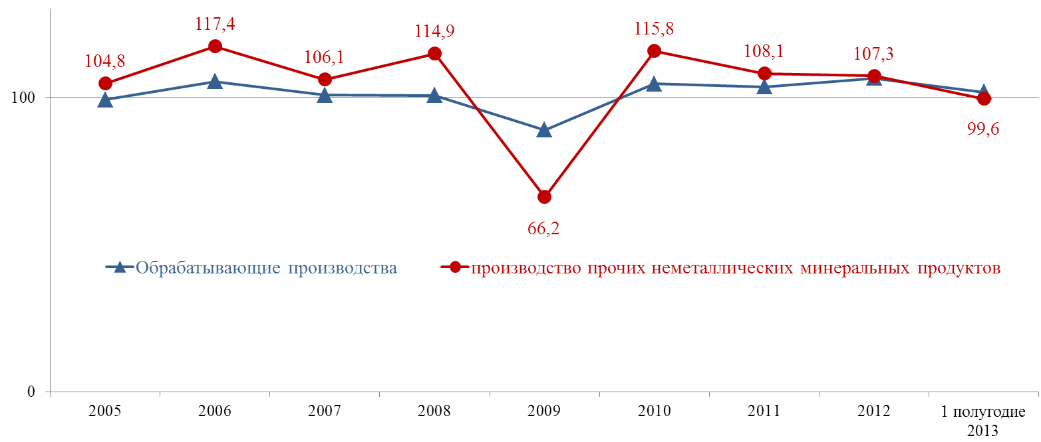
Ключевые проблемы
Для строительного комплекса страны характерны следующие проблемы:
Дефицит современных производственных мощностей и недостаточные объемы производства.
Использование устаревших и малоэффективных технологий ведет к низкому качеству продукции.
Нерациональное территориальное размещение производственных мощностей приводит к высоким транспортным издержкам (транспортные расходы в себестоимости строительной продукции составляют в среднем 18%, в отдельных регионах они сопоставимы со стоимостью самих материалов).
Отсутствие «длинных денег» на перевооружение.
Несовершенство системы государственного заказа, что зачастую делает более выгодным производство дешевых, но не всегда качественных материалов и закупку их за пределами России.

Производство пищевых продуктов, включая напитки, и табака
Доля данного вида деятельности в обрабатывающих отраслях занимает 5%. В отрасли работает 6,8 тыс. чел. (это 10% от общей численности работающих в промышленности). Средняя заработная плата за январь-май 2013 года составила 18159 руб. (средняя заработная плата по отрасли в Российской Федерации 22534 руб.).
Объем выпуска продукции по пищевой отрасли уменьшился относительно уровня января-июня 2012 г. на 2,3%. Увеличение выпуска по сравнению с январем-июнем 2012 г. наблюдалось в переработке и консервировании картофеля, фруктов и овощей в 3,1 раза, переработке и консервировании рыбо- и морепродуктов - в 2,2, производстве готовых кормов для животных – в 2,1 раза, производстве мяса и мясопродуктов - на 22,7%.
Снижение выпуска от уровня января-июня 2012 г. отмечается в производствах: прочих пищевых продуктов (на 5,3%), молочных продуктов (на 7,0%), табачных изделий (на 24,3%), продуктов мукомольно-крупяной промышленности, крахмалов и крахмалопродуктов (на 32,1%), напитков (на 33,8%), растительных и животных масел и жиров (на 40,1%).
Отрасль представлена такими крупными и средними предприятиями, как: ООО «Империал Тобакко Волга», ЗАО «Агро-инвест», ЗАОр НП «Конфил», ОАО «Волгомясомолторг», ООО «ВГМЗ «Сарепта» и др.
Динамика темпов промышленного производства отрасли за последние 9 лет была крайне неравномерной.
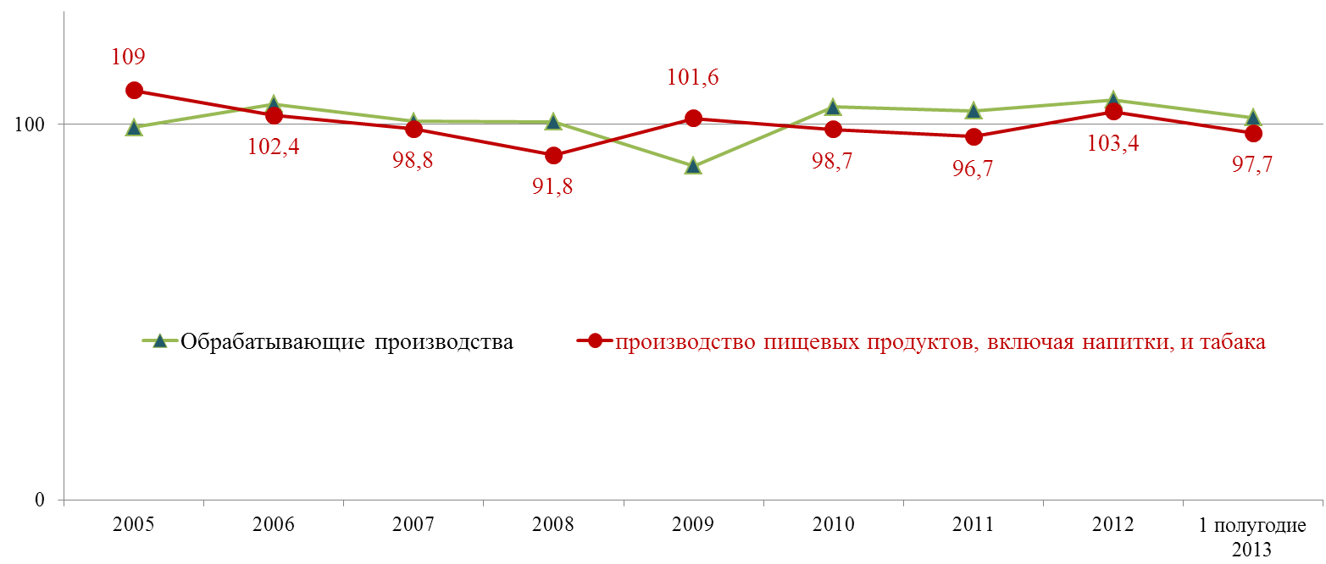
Основными проблемами, стоящими перед предприятиями отрасли, являются: высокая конкуренция, большая насыщенность рынка товарами других регионов и импортной продукцией, нехватка оборотных средств, отсутствие отечественных аналогов ряда сырья и материалов, высокая цена отечественного сырья, сложности развития собственной сырьевой базы в условиях вступления в ВТО. При возникновении инфляционных рисков предприятия вынуждены переходить на отпуск продукции по предоплате и своевременно контролировать уровень рентабельности, закладываемой в расчётную цену изделий.

Добыча полезных ископаемых

Объем отгруженных товаров собственного производства, выполненных работ и услуг собственными силами по виду экономической деятельности «Добыча полезных ископаемых» в январе-июне 2013 г. ориентировочно составил 19,1 млрд.руб. Индекс промышленного производства составил 86%. Среднесписочная численность занятых в отрасли составляет 561 чел. (0,8% от занятых в промышленности Волгограда), средняя заработная плата за январь-май 2013 года - 50587 рублей (средняя заработная плата по отрасли в Российской Федерации 51619 руб.).

В январе-июне 2013 г. по сравнению с уровнем соответствующего периода предыдущего года возросло производство воды морской и растворов солевых на 1,7%, добыча строительных нерудных материалов сократилась на 23,5%.

Основными предприятиями отрасли являются ТПП «Волгограднефтегаз» ОАО «РИТЭК», ООО СП «Волгодеминойл», ОАО «Спецнефтематериалы.

Производство и распределение электроэнергии, газа и воды
Основными предприятиями отрасли являются ОАО «ЛУКОЙЛ-Волгоградэнерго», ОАО «Волгоградоблэлектро» и ряд других. В отрасли занято 13,8 тыс. человек (это пятая часть от численности работающих в промышленности). Средняя заработная плата по отрасли за январь-май 2013 году 26750 рублей (средняя заработная плата по отрасли в Российской Федерации 31347 руб.). За январь-июнь 2013 года произведено и отгружено продукции на сумму 14,1 млрд. рублей. Индекс промышленного производства по отрасли составил 95%.

Объем производства электроэнергии сократился по сравнению с уровнем января-июня 2012 г. на 6,2%, тепловой энергии - на 12,6%.

Основные приоритеты отрасли, а также механизмы государственной энергетической политики четко определены Энергетической стратегией России до 2030 года. Цель данной стратегии заключается в максимально эффективном использовании природных энергетических ресурсов для устойчивого роста экономики России, а также повышения качества жизни населения страны и содействия укреплению ее внешнеэкономических позиций.

Основными проблемами в сфере энергетики являются:
- высокая степень износа основных фондов топливно-энергетического комплекса (в электроэнергетике и газовой промышленности - почти 60 процентов, в нефтеперерабатывающей промышленности - 80 процентов);
- низкая степень инвестирования в развитие отраслей топливно-энергетического комплекса (за последние 5 лет объем инвестиций в топливно-энергетический комплекс составил около 60 процентов от объема, предусмотренного Энергетической стратегией России на период до 2020 года);
- монозависимость российской экономики и энергетики от природного газа, доля которого в структуре внутреннего потребления топливно-энергетических ресурсов составляет около 53 процентов;
- несоответствие производственного потенциала топливно-энергетического комплекса мировому научно-техническому уровню, включая экологические стандарты

Главными векторами перспективного развития отраслей топливно-энергетического комплекса, предусмотренными Энергетической стратегией России на период до 2020 года, являются:
- переход на путь инновационного и энергоэффективного развития;
- изменение структуры и масштабов производства энергоресурсов;
- создание конкурентной рыночной среды;
- интеграция в мировую энергетическую систему.

Подготовлено
управлением промышленной политики
департамента экономики
администрации Волгограда

